Resolución del Pleno del Instituto de Transparencia, Acceso a la Información Pública y Protección de Datos Personales del Estado de México y Municipios, con domicilio en Metepec, Estado de México, de fecha veinticuatro de marzo de dos mil veintiuno.

VISTO el expediente formado con motivo del recurso de revisión 00172/INFOEM/IP/RR/2021, promovido por la C. XXXXXX XXX XXXXXXX XXXXXX XXXXX, en lo sucesivo LA RECURRENTE, en contra de la respuesta proporcionada por parte del Ayuntamiento de Tenancingo en lo sucesivo EL SUJETO OBLIGADO, se procede a dictar la presente resolución con base en lo siguiente:

RESULTANDO

I. En fecha dieciocho de noviembre de dos mil veinte, LA RECURRENTE presentó a través del Sistema de Acceso a la Información Mexiquense, en lo subsecuente EL SAIMEX ante EL SUJETO OBLIGADO, la solicitud de acceso a la información pública, a la que le asignaron el número de expediente 00301/TENANCIN/IP/2020, mediante la cual solicitó:

“En apego a mi derecho a la información solicito descripción y cuantificación de los anexos entregados en el oficio MTM058/DAE00RH/3982/2020 en donde se contesta la solicitud ingresada con fecha 27 de octubre de 2020, ya que dicho oficio a la letra dice " me permito enviar a usted lo solicitado" y que se describa cual fue la búsqueda exhaustiva que se realizó en mi expediente personal. Toda vez que no se mencionan los anexos que se me entregan y con la leyenda de que se me entrega lo solicitado, se presta a interpretar que se entregan todos los documentos que solicite. Solicito copia del acuse del oficio MTM058/DAE00RH/3982/2020 .”

Asimismo adjuntó los archivos electrónicos solicitud.pdf y contestación.pdf mismos que al ser del conocimiento de las partes se omite su inserción por economía procesal.

MODALIDAD DE ENTREGA: Vía SAIMEX.
II. En cumplimiento al artículo 162 de la Ley de Transparencia y Acceso a la Información Pública del Estado de México y Municipios, el veintitrés de noviembre de dos mil veinte, el Titular de la Unidad de Transparencia del SUJETO OBLIGADO, turnó el requerimiento de información al Servidor Público Habilitado que estimó competente a efecto de que diera respuesta; tal y como se aprecia en seguida:

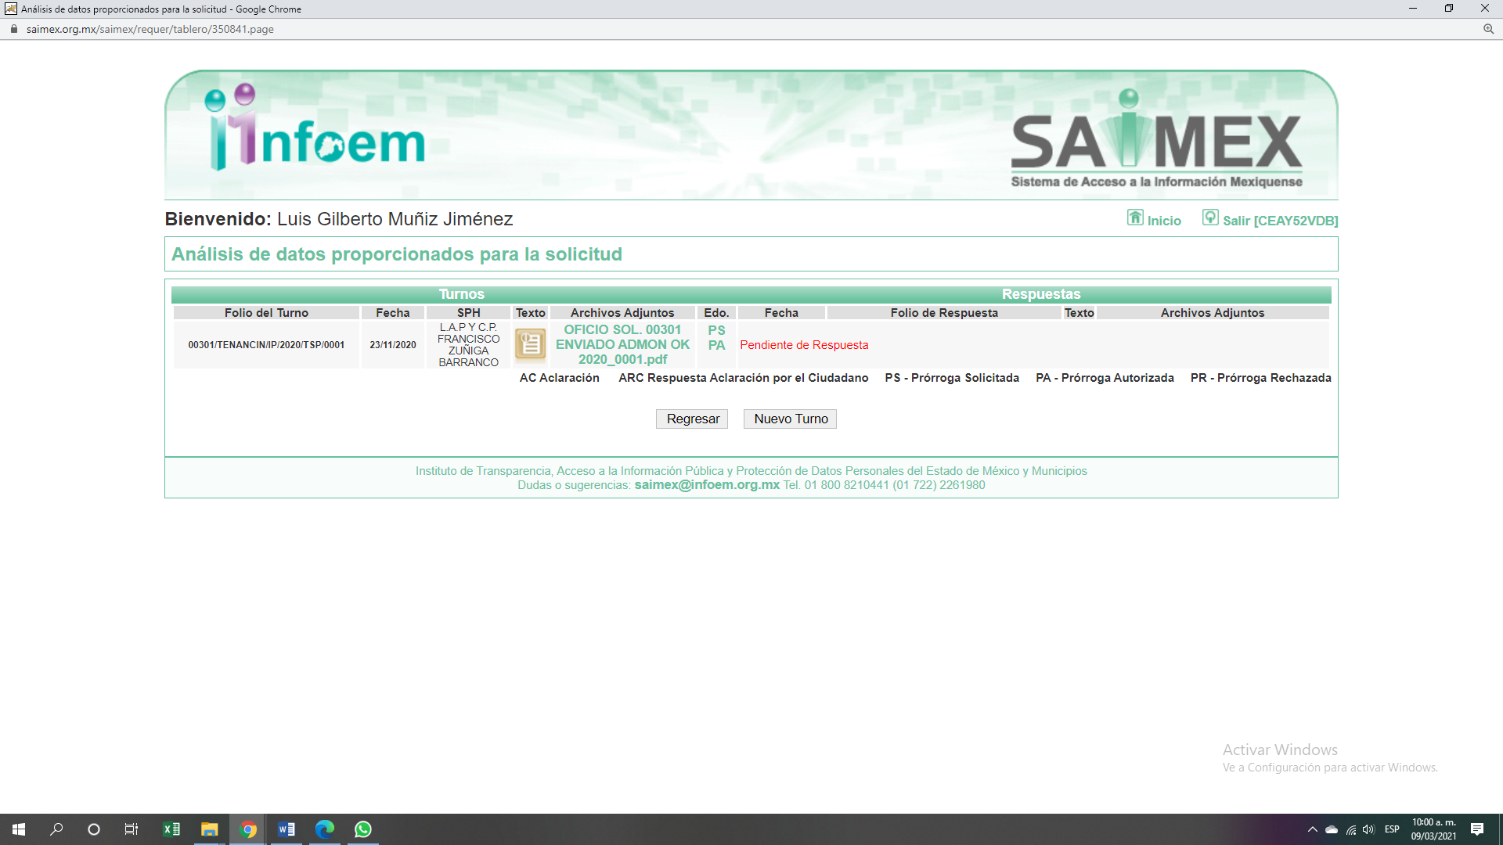

III. Posteriormente de las constancias que obran en EL SAIMEX, se advierte que en fecha ocho de diciembre de dos mil veinte, EL SUJETO OBLIGADO notificó una prórroga para proporcionar respuesta, en los siguientes términos:

…
CON FUNDAMENTO EN EL ARTICULO 163 SEGUNDO PARRAFO DE LA LEY DE TRANSPARENCIA LOCAL SE APRUEBA LA SOLICITUD DE AMPLIACIÓN DE PLAZO POR 7 DIAS HABILES MÁS, CON FORME A LO ESTABLECIDO EN EL ACUERDO ST/UT/28/EXT/003/2020. Se aprueba por unanimidad de votos la prórroga de ampliación de plazo por siete días hábiles, en términos del Artículo 163 párrafo segundo de la Ley de Transparencia y Acceso a la Información Pública del Estado de México y Municipios, para dar respuesta a la solicitud de información, con folio No. 00301/TENANCIN/IP/2020, presentada a través del sistema SAIMEX
…

IV. De las constancias que obran en EL SAIMEX, se advierte que en fecha dieciocho de diciembre de dos mil veinte, la Responsable de la Unidad de Transparencia del SUJETO OBLIGADO dio respuestas análogas a las solicitudes de información, en los siguientes términos:

Sirva este medio para enviarle un afectuoso saludo, al mismo tiempo con fundamento en el artículo 53 fracciones II, IV y V de la Ley de Transparencia y Acceso a la Información Pública del Estado de México y Municipios, remito la contestación a su solicitud de información, se informa al solicitante lo siguiente: Dando atención a su solicitud de información 00301/TENANCIN/IP/2020, se adjunta al presente en archivos PDF, los siguientes documentos: 1.- Turno a Servidor Público Habilitado de Administración 2.- Respuesta del Servidor Público Habilitado de Administración 3.- Acta vigésima novena. Archivos en los cuales se precisa todo lo referente a su solicitud de información. Haciendo de su conocimiento que de acuerdo a lo establecido por los artículos 176, 177 y 178 de la Ley de Transparencia y Acceso a la Información Pública del Estado de México y Municipios, podrá ejercer su segunda garantía del Derecho de Acceso a la Información pública, al interponer un recurso de revisión, ante el INFOEM o ante esta Unidad de Transparencia, dentro de los quince días hábiles posteriores a la fecha de recepción de su respuesta, por alguna de las causales establecidas en el artículo 179 de la Ley de Transparencia y Acceso a la Información Pública del Estado de México y Municipios, atendiendo los criterios señalados en los artículos 180 y 181 de la misma Ley. Sin otro particular, le reitero la seguridad de mi más atenta y distinguida consideración.

ATENTAMENTE

P.L.P.T. YEIMI ESMERALDA GONZÁLEZ VALDÉZ

Asimismo, adjuntó los archivos electrónicos que a continuación se describen:

ACTA VIGESIMA NOVENA EXTRAORDINARIA TRANSPARENCIA 2020_0001.pdf archivo electrónico del que se desprende acta vigésima novena extraordinaria transparencia mediante la cual se clasifico y reservó como confidencial el expediente la la ahora recurrente;

R.S.P.H. 00 301 ADMINISTRACIÓN.pdf mediante el cual el Director de Administración pretendió clasificar la solicitud como un derecho de petición; asimismo, clasificó la información como reservada; y,

TURNO 00301 ADMINISTRACIÓN.pdf archivo electrónico del que se desprende el turno de la solicitud por parte del Secretario Técnico del al Director de Administración

V. Inconforme con la respuesta, LA RECURRENTE interpuso el recurso de revisión objeto del presente estudio el día veintiséis de enero de dos mil veintiuno, el cual fue registrado en EL SAIMEX y se le asignó el número de expediente 00172/INFOEM/IP/RR/2021, en el que señaló como acto impugnado, lo siguiente:

“La entrega de la información no corresponde a lo solicitado” (sic)

Asimismo, como en razones o motivos de inconformidad:

“La entrega de la información no corresponde con lo solicitado .” (sic)

VI. El veintiséis de enero de dos mil veintiuno, el recurso de que se trata se envió electrónicamente al Instituto de Transparencia, Acceso a la Información Pública y Protección de Datos Personales del Estado de México y Municipios y con fundamento en el artículo 185, fracción I de la Ley de Transparencia y Acceso a la Información Pública del Estado de México y Municipios, se turnó, a través del SAIMEX, a la Comisionada EVA ABAID YAPUR, a efecto de decretar su admisión o desechamiento.

VII. El dos de febrero del año en curso, la Comisionada ponente, atendiendo a lo dispuesto en el artículo 185 fracciones I, II y IV de la Ley de Transparencia y Acceso a la Información Pública del Estado de México y Municipios, acordó la admisión a trámite del recursos de revisión, así como la integración del expediente respectivo, mismo que se puso a disposición de las partes, para que en un plazo máximo de siete días hábiles, realizaran manifestaciones y ofrecieran las pruebas y alegatos que a su derecho convinieran o exhibieran su informe justificado, según fuera el caso.
VIII. Conforme a las constancias del SAIMEX se desprende que atento a lo dispuesto en el artículo 185 de la Ley de Transparencia y Acceso a la Información Pública del Estado de México y Municipios, dentro del término legalmente concedido EL SUJETO OBLIGADO fue omiso en rendir su informe justificado, por su parte LA RECURRENTE remitió sus manifestaciones presentando las pruebas o alegatos que a su derecho convinieron mediante el archivo electrónico recurso.pdf; como se muestra a continuación:

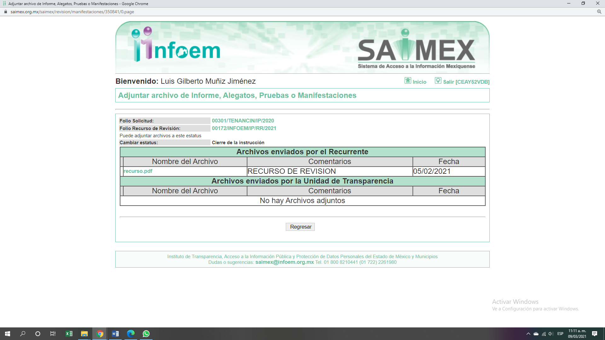
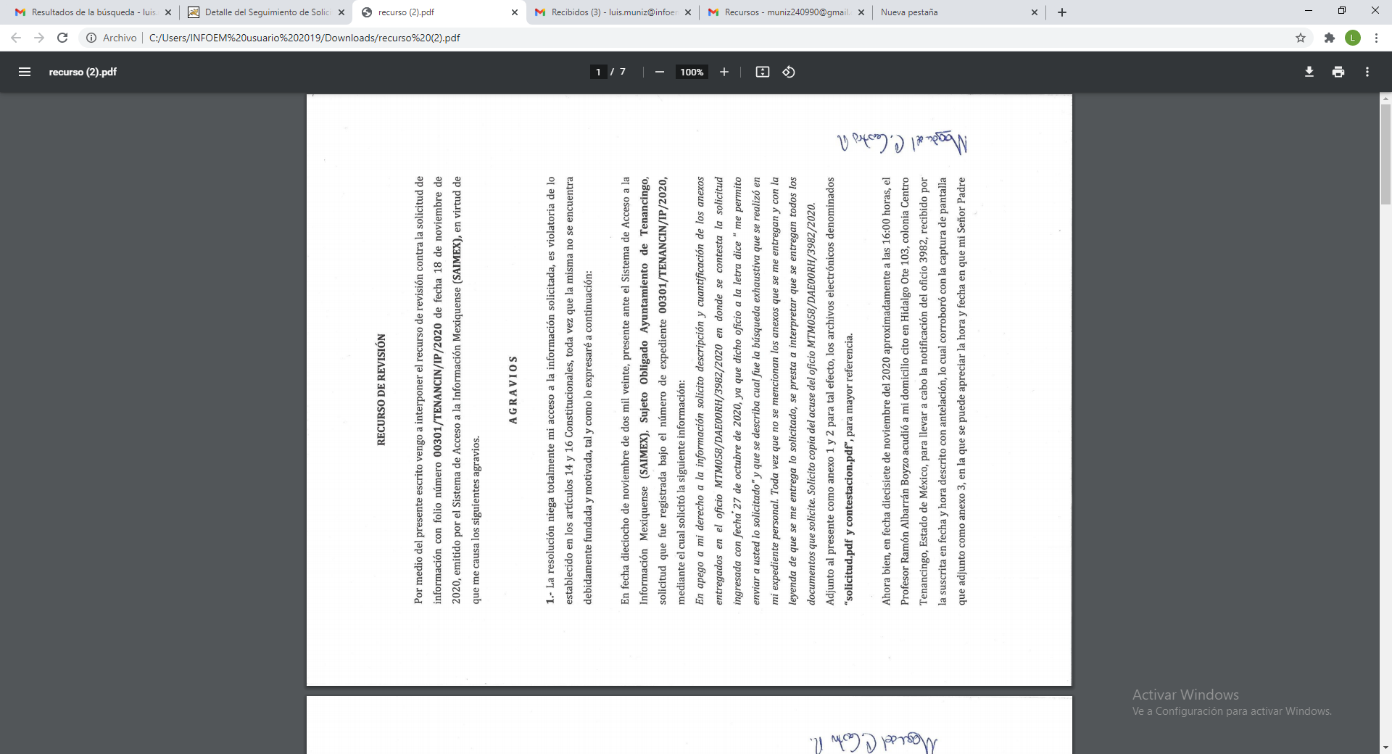
IX. En fecha veintitrés de febrero de dos mil veintiuno, la Comisionada Ponente acordó el cierre de instrucción, así como la remisión del mismo a efecto de ser resuelto, de conformidad con lo establecido en el artículo 185, fracción VIII de la Ley de Transparencia y Acceso a la Información Pública del Estado de México y Municipios.

X. En fecha diecinueve de marzo de dos mil veintiuno, con fundamento en el artículo 181 párrafo tercero de la Ley de Transparencia y Acceso a la Información Pública del Estado de México y Municipios, se determinó ampliar el plazo para emitir resolución por un periodo de quince días hábiles; y,

CONSIDERANDO

PRIMERO. Competencia. Este Instituto de Transparencia, Acceso a la Información Pública y Protección de Datos Personales del Estado de México y Municipios, es competente para conocer y resolver el presente recurso de revisión, conforme a lo dispuesto en los artículos 6, Apartado A de la Constitución Política de los Estados Unidos Mexicanos; 5, párrafos trigésimo, trigésimo primero y trigésimo segundo, fracciones IV y V de la Constitución Política del Estado Libre y Soberano de México; 2 fracción II, 13, 29, 36, fracciones I y II, 176, 178, 179, 181 párrafo tercero y 185 de la Ley de Transparencia y Acceso a la Información Pública del Estado de México y Municipios; y 9, fracciones I y XXIV y 11 del Reglamento Interior del Instituto de Transparencia, Acceso a la Información Pública y Protección de Datos Personales del Estado de México y Municipios.

Aunado a lo anterior, este Órgano Garante estima pertinente realizar un pronunciamiento ya que consientes de la situación que se vive en la actualidad a fin de otorgarle a los ciudadanos herramientas ágiles y accesibles para el ejercicio de los derechos humanos que se tutelan, se considera que a pesar de las condiciones a las que nos enfrentamos, se cuentan con las herramientas técnicas y tecnológicas necesarias que eviten mermar el ejercicio de los derechos correspondientes, sin que ello implique el poner en riesgo el diverso derecho a la salud de todos los partícipes en los procesos que conllevan.
SEGUNDO. Interés. El recurso de revisión fue interpuesto por parte legítima, en atención a que se presentó por LA RECURRENTE, quien es la misma persona que formuló la solicitud de acceso a la información pública al SUJETO OBLIGADO.
TERCERO. Oportunidad. El recurso de revisión fue interpuesto dentro del plazo de quince días hábiles contados a partir del día siguiente al en que LA RECURRENTE tuvo conocimiento de la respuesta impugnada, tal y como lo prevé el artículo 178 de la Ley de Transparencia y Acceso a la Información Pública del Estado de México y Municipios, que establece:

“Artículo 178. El solicitante podrá interponer, por sí mismo o a través de su representante, de manera directa o por medios electrónicos, recurso de revisión ante el Instituto o ante la Unidad de Transparencia que haya conocido de la solicitud dentro de los quince días hábiles, siguientes a la fecha de la notificación de la respuesta.
A falta de respuesta del sujeto obligado, dentro de los plazos establecidos en esta Ley, a una solicitud de acceso a la información pública, el recurso podrá ser interpuesto en cualquier momento, acompañado con el documento que pruebe la fecha en que presentó la solicitud.
En el caso de que se interponga ante la Unidad de Transparencia, ésta deberá remitir el recurso de revisión al Instituto a más tardar al día siguiente de haberlo recibido.”

En efecto, atendiendo a que EL SUJETO OBLIGADO notificó la respuesta a la solicitud de información pública el dieciocho de diciembre de dos mil veinte; en consecuencia, el plazo de quince días hábiles que el artículo 178 de la ley de la materia otorga al RECURRENTE para presentar el recurso de revisión, transcurrió del diecinueve de enero al ocho de febrero de dos mil veintiuno, sin contemplar en el cómputo los días veintitrés, veinticuatro, treinta y treinta y uno de enero; así como, seis y siete de febrero de dos mil veintiuno, por corresponder a sábados y domingos, considerados como días inhábiles, en términos del artículo 3, fracción X de la Ley de Transparencia y Acceso a la Información Pública del Estado de México y Municipios; así como uno de febrero por ser considerado como día inhábil por suspensión de labores, en términos del Calendario Oficial en Materia de Transparencia, Acceso a la Información Pública y Protección de Datos Personales del Estado de México y Municipios, así como de labores del Instituto para el año dos mil veintiuno y enero dos mil veintidós.

En ese tenor, si el recurso de revisión que nos ocupa, se interpuso el veintiséis de enero de dos mil veintiuno, estos se encuentran dentro de los márgenes temporales previstos en el citado precepto legal y, por tanto, se considera oportuno.

CUARTO. Procedibilidad. Del análisis efectuado, se advierte la procedibilidad del presente recurso de revisión, en razón de acreditación plena de todos y cada uno de los elementos formales exigidos por el artículo 180 de la Ley de Transparencia y Acceso a la Información Pública del Estado de México y Municipios, en atención a que fue presentado mediante el formato visible en EL SAIMEX.

QUINTO. Estudio y resolución del asunto. Tal y como quedó precisado en los resultandos de la presente resolución, el particular requirió del SUJETO OBLIGADO la información que a continuación se desagrega:
“solicito descripción y cuantificación de los anexos entregados en el oficio MTM058/DAE00RH/3982/2020 en donde se contesta la solicitud ingresada con fecha 27 de octubre de 2020, ya que dicho oficio a la letra dice " me permito enviar a usted lo solicitado" y que se describa cual fue la búsqueda exhaustiva que se realizó en mi expediente personal. Toda vez que no se mencionan los anexos que se me entregan y con la leyenda de que se me entrega lo solicitado, se presta a interpretar que se entregan todos los documentos que solicite. Solicito copia del acuse del oficio MTM058/DAE00RH/3982/2020

Asimismo, adjuntó los archivos electrónicos solicitud.pdf mediante el cual la particular solicitó del sujeto obligado requirió del SUJETO OBLIGADO copia del finiquito; carta entrega del puesto; carta de notificación de baja; original de la baja de Issemym; Copia de últimos 3 recibos de nómina; copia del contrato o carta expedida por el patrón aceptando la relación laboral; y, copia de la carta del patrón indicando el motivo de separación; asimismo, adjuntó el archivo electrónico contestación.pdf mediante el cual la Subdirectora de Recursos Humanos contestó medularmente que de una búsqueda exhaustiva dentro del expediente de la particular son los documentos que obran en el mismo.

Así, como se indicó en el Resultando III de la presente Resolución, EL SUJETO OBLIGADO dio respuesta a la solicitud de información, en los siguientes términos:

Sirva este medio para enviarle un afectuoso saludo, al mismo tiempo con fundamento en el artículo 53 fracciones II, IV y V de la Ley de Transparencia y Acceso a la Información Pública del Estado de México y Municipios, remito la contestación a su solicitud de información, se informa al solicitante lo siguiente: Dando atención a su solicitud de información 00301/TENANCIN/IP/2020, se adjunta al presente en archivos PDF, los siguientes documentos: 1.- Turno a Servidor Público Habilitado de Administración 2.- Respuesta del Servidor Público Habilitado de Administración 3.- Acta vigésima novena. Archivos en los cuales se precisa todo lo referente a su solicitud de información. Haciendo de su conocimiento que de acuerdo a lo establecido por los artículos 176, 177 y 178 de la Ley de Transparencia y Acceso a la Información Pública del Estado de México y Municipios, podrá ejercer su segunda garantía del Derecho de Acceso a la Información pública, al interponer un recurso de revisión, ante el INFOEM o ante esta Unidad de Transparencia, dentro de los quince días hábiles posteriores a la fecha de recepción de su respuesta, por alguna de las causales establecidas en el artículo 179 de la Ley de Transparencia y Acceso a la Información Pública del Estado de México y Municipios, atendiendo los criterios señalados en los artículos 180 y 181 de la misma Ley. Sin otro particular, le reitero la seguridad de mi más atenta y distinguida consideración.

ATENTAMENTE

P.L.P.T. YEIMI ESMERALDA GONZÁLEZ VALDÉZ

También se advierte, que adjuntó los archivos electrónicos que a continuación se describen:

ACTA VIGESIMA NOVENA EXTRAORDINARIA TRANSPARENCIA 2020_0001.pdf archivo electrónico del que se desprende acta vigésima novena extraordinaria transparencia mediante la cual se clasifico y reservó como confidencial el expediente la la ahora recurrente;

R.S.P.H. 00 301 ADMINISTRACIÓN.pdf mediante el cual el Director de Administración pretendió clasificar la solicitud como un derecho de petición; asimismo, clasificó la información como reservada; y,

Inconforme con la respuesta del SUJETO OBLIGADO, la particular interpuso el recurso de revisión en el que señaló como acto impugnado lo siguiente:

La entrega de la información no corresponde a lo solicitado (sic)

Asimismo, como en razones o motivos de inconformidad:

“La entrega de la información no corresponde con lo solicitado .” (sic

De las constancias que obran en el presente recurso de revisión LA RECURRENTE al momento de verter sus manifestaciones y presentar los alegatos que a su derecho convinieran remitió el archivo electrónico recurso.pdf, por su parte EL SUJETO OBLIGADO fue omiso en rendir su informe justificado.

Atento a lo anterior, no se omite comentar que al haber existido un pronunciamiento por parte del SUJETO OBLIGADO, a fin de dar respuestas a las solicitudes planteadas, este Instituto no está facultado para manifestarse sobre la veracidad de la información proporcionada, pues este Órgano Garante, conforme al artículo 36 de la Ley de la Materia

Sirve de sustento, el criterio 31/10 emitido por el entonces Instituto Federal de Acceso a la Información y Protección de Datos, ahora Instituto Nacional de Transparencia, Acceso a la Información y Protección de Datos Personales (INAI), el cual refiere:

“El Instituto Federal de Acceso a la Información y Protección de Datos no cuenta con facultades para pronunciarse respecto de la veracidad de los documentos proporcionados por los sujetos obligados. El Instituto Federal de Acceso a la Información y Protección de Datos es un órgano de la Administración Pública Federal con autonomía operativa, presupuestaria y de decisión, encargado de promover y difundir el ejercicio del derecho de acceso a la información; resolver sobre la negativa de las solicitudes de acceso a la información; y proteger los datos personales en poder de las dependencias y entidades. Sin embargo, no está facultado para pronunciarse sobre la veracidad de la información proporcionada por las autoridades en respuesta a las solicitudes de información que les presentan los particulares, en virtud de que en los artículos 49 y 50 de la Ley Federal de Transparencia y Acceso a la Información Pública Gubernamental no se prevé una causal que permita al Instituto Federal de Acceso a la Información y Protección de Datos conocer, vía recurso revisión, al respecto. Expedientes: 2440/07 Comisión Federal de Electricidad - Alonso Lujambio Irazábal 0113/09 Instituto de Seguridad y Servicios Sociales de los Trabajadores del Estado – Alonso Lujambio Irazábal 1624/09 Instituto Nacional para la Educación de los Adultos - María Marván Laborde 2395/09 Secretaría de Economía - María Marván Laborde 0837/10 Administración Portuaria Integral de Veracruz, S.A. de C.V. – María Marván Laborde
Criterio 31/10” (sic)

Una vez apuntado lo anterior, esta Ponencia Resolutora analizó la respuesta otorgada por EL SUJETO OBLIGADO, a fin de verificar si con éstas satisfizo los requerimientos de información de la particular y advirtió que no fue así, en razón de las siguientes conclusiones:

Si bien se pudiera entender que mediante la solicitud de acceso a información pública la particular pretendió acceder a un pronunciamiento por parte del SUJETO OBLIGADO respectó del escrito remitido en fecha 27 de octubre del 2020, lo que se traduciría en un derecho de petición, lo cierto es que de la respuesta otorgada se advierte que mediante acuerdo del Comité de Transparencia clasificó la información requerida como reservada.

En esa tesitura, se advierte que, entre los preceptos señalados en la Acta remitida por el Comité de Transparencia para pretender clasificar la información requerida como reservada, se encuentra los artículos 113 fracción XI Ley General de Transparencia y Acceso a Información Pública.
En ese contexto, de la lectura de la Acta respectiva, que, no se precisan de manera puntual el elemento real, el elemento demostrable y el elemento identificable, es decir, no se motivan debidamente, las razones motivos o circunstancias, que permitan advertir la actualización de cada uno de los referidos elementos, con lo cual se generaría, a su vez, una afectación, perjuicio o daño de otorgarse la apertura pública de la información.

Asimismo, EL SUJETO OBLIGADO no detalla de manera clara, la existencia de un riesgo que suponga un perjuicio ante la divulgación de la información requerida, el cual supere el interés público general, es decir, no sólo del particular RECURRENTE, para que se difunda, en consecuencia, no se realizó un ejercicio de ponderación, con el cual pueda apreciarse que tiene un mayor peso e importancia la protección y restricción al acceso a la información solicitada, respecto del interés de que se releve, en razón del perjuicio que pudiera acontecer su divulgación.

Finalmente, no se puntualiza dentro del Acuerdo en estudio, si la restricción sugerida, es decir, la reserva de la información, representa el medio jurídico menos restrictivo disponible, pues no indica la posibilidad de que, los documentos que contengan la información requerida pudiera ser clasificado parcialmente como reservada, en el que se protejan únicamente los elementos estrictamente indispensables para que, permanezcan a salvo y protegidos, de manera exclusiva, sólo aquellos que permitan mantener la seguridad de la infraestructura, así como la sociedad, ante la posibilidad de “ataques” que pudieran poner en peligro la salud de la población, lo que permitiría al particular obtener la información requerida, sin que necesariamente implique un riesgo, expresado al final en un daño que pudiera acontecer.

- No se motivan debidamente las razones, motivos o circunstancias, por las cuales el Comité de Transparencia del SUJETO OBLIGADO, consideró que se actualizan los supuestos normativos de reserva de la información, contendidos en las fracción VII del artículo 140 de la Ley de Transparencia y Acceso a la Información Pública del Estado de México y Municipios, preceptos que señalan lo siguiente:
“Artículo 140. El acceso a la información pública será restringido excepcionalmente, cuando por razones de interés público, ésta sea clasificada como reservada, conforme a los criterios siguientes:
[…]
VIII. Vulnere la conducción de los expedientes judiciales o de los procedimientos administrativos seguidos en forma de juicio, en tanto no hayan quedado firmes;
(Énfasis añadido)
En esa tesitura, de la lectura de las razones que sustentan el Acuerdo de mérito, por lo que hace a la fracción VII del artículo 140 de la Ley de la materia, se advierte que no se expone de manera clara, el motivo que sustenta que pudiera ponerse en riesgo la conducción de expedientes judiciales o un procedimiento administrativo que no haya quedado firme, así se advierte, que esto no fue plasmado en el Acuerdo en estudio, lo cual no puede asumirse ni presumirse, sino que, para que se encuentre debidamente motivado, deben hacerse expresas las razones que ameriten la reserva de la información, lo que implica, una vulneración a las Garantías de Seguridad y Certeza Jurídicas previstas en el artículo 16 de la Constitución Política de los Estados Unidos Mexicanos, así como el Principio de Certeza, a que se refiere el artículo 9, fracción I, de la Ley de Transparencia y Acceso a la Información Pública del Estado de México y Municipios.
Así, en virtud de las consideraciones expuestas, esta Ponencia Resolutora, considera que, no existen elementos suficientes para considerar procedente la reserva de los documentos que contienen la información requerida por LA RECURRENTE.

Lo anterior se afirma así, ya que ante una clasificación de la información, no puede coexistir a su vez una inexistencia de la misma, en virtud de que la inexistencia significa necesariamente que la información solicitada no se encuentra en los archivos del Sujeto Obligado, en atención a que no la genera, administra y/o posee como consecuencia del ejercicio de sus atribuciones, que habiendo tenido que generarla no lo hizo o que tuvo una existencia previa pero que por razones diversas actualmente ya no existe en sus archivos; y la clasificación de manera contraria implica que la información se ubica en los archivos del Sujeto Obligado, tan es así que le otorga el carácter de reservada.

En otras palabras, la clasificación y la inexistencia se excluyen entre sí, por tanto, si en el presente caso, el SUJETO OBLIGADO niega la entrega de la información que le solicitó el particular, está reconociendo implícitamente que la misma obra en sus archivos.Tiene aplicación al respecto el criterio sostenido por el ahora Instituto Nacional de Transparencia, Acceso a la Información y Protección de Datos Personales número 29/10, mismo que tiene como contenido el que a continuación se transcribe:

“La clasificación y la inexistencia de información son conceptos que no pueden coexistir. La inexistencia implica necesariamente que la información no se encuentra en los archivos de la autoridad, no obstante que la dependencia o entidad cuente con facultades para poseer dicha información. En este sentido, la inexistencia es una calidad que se atribuye a la información solicitada. Por su parte, la clasificación es una característica que adquiere la información concreta contenida en un documento específico, siempre que se encuentre en los supuestos establecidos en los artículos 13 y 14 de la Ley Federal de Transparencia y Acceso a la Información Pública Gubernamental, para el caso de la información reservada, y 18 del mismo ordenamiento, para el caso de la información confidencial. Por lo anterior, la clasificación y la inexistencia no coexisten entre sí, en virtud de que la clasificación de información implica invariablemente la existencia de un documento o documentos determinados, mientras que la inexistencia conlleva la ausencia de los mismos en los archivos de la dependencia o entidad de que se trate.”

Apuntado lo anterior, es necesario referir que de acuerdo a lo que señala el artículo 6 de la Constitución Política de los Estados Unidos Mexicanos el derecho de acceso a la información será garantizado por el Estado, de tal manera que refiere como base que toda la información que se encuentre en posesión de cualquier autoridad tiene el carácter de pública y solamente será reservada temporalmente por razones de interés público y de seguridad nacional y en los términos que fijen las leyes de la Materia, asimismo señala que en la interpretación de dicho derecho deberá prevalecer el principio de máxima publicidad, haciendo hincapié en que los Sujetos Obligados deberán documentar todo acto que derive del ejercicio de sus facultades, competencias o funciones. Garantía que recoge la Constitución Política del Estado Libre y Soberano de México en su artículo 5.

Derivado de lo anterior, no es procedente la pretendida clasificación de información; en consecuencia, este Órgano Garante determina ordenar al SUJETO OBLIGADO haga entrega de ser procedente en versión pública los documentos consisterntes en a la solicitud de acceso a información, debiendo para ello emitir el Acuerdo de clasificación correspondiente y notificarlo a la RECURRENTE.



Así, en relación a la información de la que se ordena su entrega en versión pública, en términos del artículo 143 de la Ley de Transparencia y Acceso a la Información Pública del Estado de México y Municipios, se deberá omitir, eliminar o suprimir la información estrictamente confidencial. En ese sentido, sólo podrán ser testados los datos que actualicen las hipótesis normativas previstas en dicho precepto legal, y deberá procederse a su clasificación mediante las formalidades de Ley, es decir, que el Comité de Transparencia del SUJETO OBLIGADO emita el Acuerdo de Clasificación correspondiente debidamente fundado y motivado, en el cual se sustente la versión pública, en términos de los numerales 49, fracción VIII y 132, fracciones II y III, de la Ley de Transparencia y Acceso a la Información Pública del Estado de México y Municipios, así como los numerales Segundo, fracción XVIII, y del Cuarto al Décimo Primero de los Lineamientos Generales en materia de Clasificación y Desclasificación de la Información, así como para la elaboración de Versiones Públicas, que literalmente expresan:
Ley de Transparencia y Acceso a la Información Pública del Estado de México y Municipios
“Artículo 49. Los Comités de Transparencia tendrán las siguientes atribuciones:
VIII. Aprobar, modificar o revocar la clasificación de la información;
Artículo 132. La clasificación de la información se llevará a cabo en el momento en que:
[…]
II. Se determine mediante resolución de autoridad competente; o
III. Se generen versiones públicas para dar cumplimiento a las obligaciones de transparencia previstas en esta Ley.”
Lineamientos Generales en materia de Clasificación y Desclasificación de la Información, así como para la elaboración de Versiones Públicas
“Segundo.- Para efectos de los presentes Lineamientos Generales, se entenderá por:
XVIII. Versión pública: El documento a partir del que se otorga acceso a la información, en el que se testan partes o secciones clasificadas, indicando el contenido de éstas de manera genérica, fundando y motivando la reserva o confidencialidad, a través de la resolución que para tal efecto emita el Comité de Transparencia.
Cuarto. Para clasificar la información como reservada o confidencial, de manera total o parcial, el titular del área del sujeto obligado deberá atender lo dispuesto por el Título Sexto de la Ley General, en relación con las disposiciones contenidas en los presentes lineamientos, así como en aquellas disposiciones legales aplicables a la materia en el ámbito de sus respectivas competencias, en tanto estas últimas no contravengan lo dispuesto en la Ley General.
Los sujetos obligados deberán aplicar, de manera estricta, las excepciones al derecho de acceso a la información y sólo podrán invocarlas cuando acrediten su procedencia.
Quinto. La carga de la prueba para justificar toda negativa de acceso a la información, por actualizarse cualquiera de los supuestos de clasificación previstos en la Ley General, la Ley Federal y leyes estatales, corresponderá a los sujetos obligados, por lo que deberán fundar y motivar debidamente la clasificación de la información ante una solicitud de acceso o al momento en que generen versiones públicas para dar cumplimiento a las obligaciones de transparencia, observando lo dispuesto en la Ley General y las demás disposiciones aplicables en la materia.
Sexto. Los sujetos obligados no podrán emitir acuerdos de carácter general ni particular que clasifiquen documentos o expedientes como reservados, ni clasificar documentos antes de que se genere la información o cuando éstos no obren en sus archivos.
La clasificación de información se realizará conforme a un análisis caso por caso, mediante la aplicación de la prueba de daño y de interés público.
Séptimo. La clasificación de la información se llevará a cabo en el momento en que:
I. Se reciba una solicitud de acceso a la información;
II. Se determine mediante resolución de autoridad competente, o
III. Se generen versiones públicas para dar cumplimiento a las obligaciones de transparencia previstas en la Ley General, la Ley Federal y las correspondientes de las entidades federativas.
Los titulares de las áreas deberán revisar la clasificación al momento de la recepción de una solicitud de acceso a la información, para verificar si encuadra en una causal de reserva o de confidencialidad.
Octavo. Para fundar la clasificación de la información se debe señalar el artículo, fracción, inciso, párrafo o numeral de la ley o tratado internacional suscrito por el Estado mexicano que expresamente le otorga el carácter de reservada o confidencial.
Para motivar la clasificación se deberán señalar las razones o circunstancias especiales que lo llevaron a concluir que el caso particular se ajusta al supuesto previsto por la norma legal invocada como fundamento.
En caso de referirse a información reservada, la motivación de la clasificación también deberá comprender las circunstancias que justifican el establecimiento de determinado plazo de reserva.
Tratándose de información clasificada como confidencial respecto de la cual se haya determinado su conservación permanente por tener valor histórico, ésta conservará tal carácter de conformidad con la normativa aplicable en materia de archivos.
Los documentos contenidos en los archivos históricos y los identificados como históricos confidenciales no serán susceptibles de clasificación como reservados.
Noveno. En los casos en que se solicite un documento o expediente que contenga partes o secciones clasificadas, los titulares de las áreas deberán elaborar una versión pública fundando y motivando la clasificación de las partes o secciones que se testen, siguiendo los procedimientos establecidos en el Capítulo IX de los presentes lineamientos.
Décimo. Los titulares de las áreas, deberán tener conocimiento y llevar un registro del personal que, por la naturaleza de sus atribuciones, tenga acceso a los documentos clasificados. Asimismo, deberán asegurarse de que dicho personal cuente con los conocimientos técnicos y legales que le permitan manejar adecuadamente la información clasificada, en los términos de los Lineamientos para la Organización y Conservación de Archivos.
En ausencia de los titulares de las áreas, la información será clasificada o desclasificada por la persona que lo supla, en términos de la normativa que rija la actuación del sujeto obligado.
Décimo primero. En el intercambio de información entre sujetos obligados para el ejercicio de sus atribuciones, los documentos que se encuentren clasificados deberán llevar la leyenda correspondiente de conformidad con lo dispuesto en el Capítulo VIII de los presentes lineamientos.
[…]
CAPÍTULO VIII
DE LA LEYENDA DE CLASIFICACIÓN
Quincuagésimo. Los titulares de las áreas de los sujetos obligados podrán utilizar los formatos contenidos en el presente Capítulo como modelo para señalar la clasificación de documentos o expedientes, sin perjuicio de que establezcan los propios.
[…]
Quincuagésimo tercero. El formato para señalar la clasificación parcial de un documento, es el siguiente:
 | Concepto | Dónde:
Sello oficial o logotipo del sujeto obligado | Fecha de clasificación | Se anotará la fecha en la que el Comité de Transparencia confirmó la clasificación del documento, en su caso.
Sello oficial o logotipo del sujeto obligado | Área | Se señalará el nombre del área del cual es titular quien clasifica.
Sello oficial o logotipo del sujeto obligado | Información reservada | Se indicarán, en su caso, las partes o páginas del documento que se clasifican como reservadas. Si el documento fuera reservado en su totalidad, se anotarán todas las páginas que lo conforman. Si el documento no contiene información reservada, se tachará este apartado.
Sello oficial o logotipo del sujeto obligado | Periodo de reserva | Se anotará el número de años o meses por los que se mantendrá el documento o las partes del mismo como reservado.
Sello oficial o logotipo del sujeto obligado | Fundamento legal | Se señalará el nombre del ordenamiento, el o los artículos, fracción(es), párrafo(s) con base en los cuales se sustente la reserva.
Sello oficial o logotipo del sujeto obligado | Ampliación del periodo de reserva | En caso de haber solicitado la ampliación del periodo de reserva originalmente establecido, se deberá anotar el número de años o meses por los que se amplía la reserva.
Sello oficial o logotipo del sujeto obligado | Confidencial | Se indicarán, en su caso, las partes o páginas del documento que se clasifica como confidencial. Si el documento fuera confidencial en su totalidad, se anotarán todas las páginas que lo conforman. Si el documento no contiene información confidencial, se tachará este apartado.
Sello oficial o logotipo del sujeto obligado | Fundamento legal | Se señalará el nombre del ordenamiento, el o los artículos, fracción(es), párrafo(s) con base en los cuales se sustente la confidencialidad.
Sello oficial o logotipo del sujeto obligado | Rúbrica del titular del área | Rúbrica autógrafa de quien clasifica.
Sello oficial o logotipo del sujeto obligado | Fecha de desclasificación | Se anotará la fecha en que se desclasifica el documento.
Sello oficial o logotipo del sujeto obligado | Rúbrica y cargo del servidor público | Rúbrica autógrafa de quien desclasifica.
…”
(Énfasis Añadido)

Por lo tanto, es importante referir que EL SUJETO OBLIGADO deberá seguir el procedimiento legal establecido para su clasificación, esto es, que su Comité de Transparencia emita un Acuerdo de Clasificación que cumpla con las formalidades previstas, antes citadas que la sustente, en el que se expongan los fundamentos y razones que llevaron a la autoridad a testar, suprimir o eliminar datos de dicho soporte documental, ya que el no hacerlo, implica que lo entregado no es legal ni formalmente una versión pública, sino más bien una documentación ilegible, incompleta o tachada; pues no señalar las razones por las que no se aprecian determinados datos, ya sea porque se testan o suprimen, deja al solicitante en estado de incertidumbre, al no conocer o comprender porque no aparecen en la documentación respectiva, es decir, si no se exponen de manera puntual las razones de ello se estaría violentando desde un inicio el derecho de acceso a la información del solicitante.

Ahora bien, en caso que la particular requiriera acceder a la información de manera íntegra, es decir, sin suprimir o testar aquellos datos personales inmersos en los documentos de referencia, toda vez que de la solicitud e interposición se desprende que refiere “mi expediente” no pasa desapercibió del análisis de este Instituto que la entrega de datos personales, a través de medios electrónicos es improcedente, sin que los sujetos obligados hayan corroborado previamente la identidad del titular. Tal y como, lo establece el Criterio 01/18 emitido por el INAI, el cual se transcribe a continuación:

Entrega de datos personales a través de medios electrónicos. La entrega de datos personales a través del portal de la Plataforma Nacional de Transparencia, correo electrónico o cualquier otro medio similar resulta improcedente, sin que los sujetos obligados hayan corroborado previamente la identidad del titular.
Resoluciones:
• RRD 0015/17. Instituto Mexicano del Seguro Social. 19 de abril de 2017. Por unanimidad. Comisionado Ponente Francisco Javier Acuña Llamas.
• RRD 0032/17. Servicio de Administración Tributaria. 26 de abril del 2017. Por unanimidad. Comisionada Ponente María Patricia Kurczyn Villalobos.
• RRD 0053/17. Instituto Mexicano del Seguro Social. 17 de mayo de 2017. Por unanimidad. Comisionada Ponente María Patricia Kurczyn Villalobos.

Además, no se omite señalar que el artículo 118 de la Ley de Protección de Datos Personales en Posesión de Sujetos Obligados del Estado de México y Municipios establece que las solicitudes de ejercicio de los derechos ARCO se darán por cumplidas, a través de expedición de copias simples, copias certificadas, documentos en la modalidad que se hubiese solicitado, previa acreditación de la identidad y personalidad del solicitante o en su caso, ante la notificación de improcedencia de su solicitud y que cuando se determine la procedencia del ejercicio de dichos derechos y éstos se encuentren a disposición del titular en la modalidad que haya escogido previa acreditación, la solicitud se entenderá atendida si el solicitante no acude dentro de los sesenta días posteriores a la notificación

Ahora bien, es importante señalar que sólo para el caso de que la ahora RECURRENTE no acredite su personalidad, bajo el principio de máxima publicidad EL SUJETO OBLIGADO deberá hacer entrega, en versión pública; esto es, omitirá, eliminará o suprimirá la información personal, como RFC, CURP, clave del Instituto de Seguridad Social del Estado de México y Municipios, entre otros.

En razón de lo anteriormente expuesto, este Instituto estima que las razones o motivos de inconformidad hechos valer por LA RECURRENTE devienen parcialmente fundadas y suficientes para REVOCAR la respuesta del SUJETO OBLIGADO y ordenarle haga entrega de la información descrita en el presente Considerando; y en caso de así requerirlo ordenarle que, previa acreditación de la identidad del titular de los datos personales, haga entrega de El finiquito; La Carta de notificación de baja, o bien el aviso de rescisión laboral; El movimiento de baja de Issemym; Los últimos 3 recibos de nómina; El Contrato, Formato Único de Movimiento de Personal o nombramiento del que se desprenda la relación laboral que se tuvo, ante el Instituto de Salud del Estado de México, debiendo señalar lugar, día y hora en que podrá acudir a recoger la documental solicitada.

Así, con fundamento en lo prescrito en los artículos 5, párrafos trigésimo, trigésimo primero y trigésimo segundo, fracciones IV y V, de la Constitución Política del Estado Libre y Soberano de México, y los artículos 2, fracción II, 9, 29, 36, fracciones I y II, 176, 178, 179, 181, 185, fracción I, 186 y 188, de la Ley de Transparencia y Acceso a la Información Pública del Estado de México y Municipios, este Pleno:

RESUELVE

PRIMERO. Resultan parcialmente fundadas las razones o motivos de inconformidad planteadas por LA RECURRENTE, en términos del Considerando QUINTO de esta Resolución.

SEGUNDO. Se REVOCA la respuesta otorgada por EL SUJETO OBLIGADO a la solicitud de información motivo del recurso de revisión 00172/INFOEM/IP/RR/2021 y se le ordena en términos del Considerando QUINTO de la presente resolución, entregue a LA RECURRENTE de ser procedente en versión pública, vía SAIMEX, los documentos donde conste respecto de la entonces servidor público referido en la solicitud, lo siguiente:

“a) El finiquito a nombre de la persona referida en la solicitud;
b) La Carta de notificación de baja, o bien el aviso de rescisión laboral del que se desprenda motivo de separación del cargo por parte del patrón (SUJETO OBLIGADO) y la carta de entrega del puesto;
c) El movimiento de baja de Issemym;
d) Los últimos 3 recibos de nómina;
e) El Contrato, Formato Único de Movimiento de Personal o nombramiento del que se desprenda la relación laboral que se tuvo.

Debiendo notificar a la RECURRENTE el Acuerdo de Clasificación de la información que emita el Comité de Transparencia, con motivo de la versión pública
Asimismo, previa acreditación de la identidad y titularidad de los datos personales, se deberá entregar la información ordenada en los incisos anteriores de manera íntegra, debiendo poner a su disposición la información en la modalidad que elija la ahora RECURRENTE, debiendo informar el procedimiento para acceder a la misma, tal como lugar, día y horario en que deberá recoger la información solicitada y el nombre del servidor público que la atenderá.

TERCERO. Notifíquese a la Titular de la Unidad de Transparencia del SUJETO OBLIGADO, para que conforme a los artículos 186, último párrafo y 189, párrafo segundo de la Ley de Transparencia y Acceso a la Información Pública del Estado de México y Municipios, dé cumplimiento a lo ordenado dentro del plazo de quince días hábiles, debiendo informar a este Instituto en un plazo de tres días hábiles siguientes sobre el cumplimiento dado a la presente resolución.

CUARTO. Con fundamento en el artículo 198 de la Ley de Transparencia y Acceso a la Información Pública del Estado de México y Municipios, se apercibe al SUJETO OBLIGADO que, en caso de negarse a cumplir la presente resolución o hacerlo de manera parcial se actuará de conformidad con lo previsto en los artículos 213, 214, 216 y 217 de dicha Ley.

QUINTO. Notifíquese a LA RECURRENTE la presente resolución.

SEXTO. Hágase del conocimiento de LA RECURRENTE que de conformidad con lo establecido en el artículo 196 de la Ley de Transparencia y Acceso a la Información Pública del Estado de México y Municipios, podrá impugnar la presente resolución vía Juicio de Amparo en los términos de las leyes aplicables.

SÉPTIMO. De conformidad con el artículo 198 de la Ley de Transparencia y Acceso a la Información Pública del Estado de México y Municipios, de considerarlo procedente, el Sujeto Obligado de manera fundada y motivada, podrá solicitar una ampliación de plazo para el cumplimiento de la presente.

ASÍ LO RESUELVE, POR UNANIMIDAD DE VOTOS EL PLENO DEL INSTITUTO DE TRANSPARENCIA, ACCESO A LA INFORMACIÓN PÚBLICA Y PROTECCIÓN DE DATOS PERSONALES DEL ESTADO DE MÉXICO Y MUNICIPIOS, CONFORMADO POR LOS COMISIONADOS ZULEMA MARTÍNEZ SÁNCHEZ EMITIENDO VOTO PARTICULAR CONCURRENTE; EVA ABAID YAPUR EMITIENDO VOTO PARTICULAR CONCURRENTE; JOSÉ GUADALUPE LUNA HERNÁNDEZ, JAVIER MARTÍNEZ CRUZ Y LUIS GUSTAVO PARRA NORIEGA; EN LA DÉCIMA SESIÓN ORDINARIA CELEBRADA EL VEINTICUATRO DE MARZO DE DOS MIL VEINTIUNO, ANTE EL SECRETARIO TÉCNICO DEL PLENO, ALEXIS TAPIA RAMÍREZ.
YSM/LGMJ

